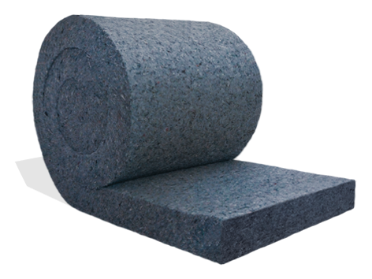
RRT
Omschrijving:
- Métisse thermische isolatierollen van gerecyclede textielvezels (katoen)
- Densiteit van 20 kg/m3
- Afwijkende breedtes op aanvraag leverbaar
- Dubokeur gecertificeerd
- LCA EPD score A+
Technische specificaties: Toepassing:
Lambda-waarde 0,039 W/m K
Geluidsabsorptie Aw = 0,80
Warmteopslagcapaciteit C = 1600J /kg/.K
Dampdiffusieweerstand µ = 2,2
Brandklasse B / S1 / D0
Vochtabsorptievermogen WP = 7,04 kg/m2
Thermische faseverschuiving 6 – 8 uur

Vloerisolatie
Dakisolatie
Spouwmuurisolatie
Isolatie dakkapellen
Isolatie koelruimtes
Prefab elementen
Leveringsoverzicht:
Type | Dikte  (mm) | Breedte  (cm) | Lengte  (cm) | Rd-waarde | m2  per rol | m2  per pallet
RRT050 | 50 | 60 | 120 | 1,25 | 9,00 | 67,20
RRT080 | 80 | 60 | 120 | 2,05 | 5,88 | 47,04
RRT100 | 100 | 60 | 120 | 2,55 | 4,80 | 38,40
RRT120 | 120 | 60 | 120 | 3,05 | 4,08 | 32,64

Tel: 013 - 570 23 14
Fax: 013 – 542 37 45

Mail: info@vrk-isolatie.nl
Web: www.vrk-isolatie.nl

VRK Isolatie en Akoestiek
Boterberg 7
5047 ST TILBURG

Postbus 245
5000 AE TILBURG

